BAB IV
ANALISIS PASAR DAN PEMASARAN

- Produk yang Dijual
Produk menurut Kotler dan Armstrong (2018 : 244) adalah, “Anything that can be offered to a market for attention, acquisition, use, or consumption that might satisfy a want or need”. Artinya “Produk adalah segala sesuatu yang dapat ditawarkan kepada pasar agar menarik perhatian, akuisisi, penggunaan, atau konsumsi yang dapat memuaskan suatu keinginan atau kebutuhan”. Produk dapat diklasifikasikan berdasarkan kegunaannya, dan dapat dibagi menjadi 2 kelompok, yaitu :
- Consumer Products adalah produk yang dibeli oleh konsumen akhir untuk konsumsi pribadi. Produk tersebut juga dibagi lagi menjadi 4 kategori, yaitu :
  - Convenience Products : produk – produk yang biasanya sering dan segera dibeli pelanggan yang merupakan kebutuhan sehari - hari dan sering kali digunakan oleh konsumen seperti deterjen, surat kabar, makanan cepat saji dan sebagainya
  - Shopping Products : barang yang lebih jarang dibeli dan pelanggan membandingkan berdasarkan kecocokan, kualitas, harga, dan Gaya produk secara cermat. Konsumen menghabiskan banyak waktu dan tenaga dalam mengumpulkan informasi dan membuat perbandingan. Contoh shopping products meliputi perabot, pakaian, peralatan rumah tangga utama dan lain – lain.
  - Speciality Products : adalah produk dengan karakteristik unik atau identifikasi merek di mana sekelompok pembeli signifikan bersedia melakukan usaha pembelian khusus. Contoh produk khusus seperti merek dan tipe mobil tertentu, perlengkapan fotografi mahal, pakaian rancangan desainer dan sebagainya.
  - Unsought Product : produk konsumen yang mungkin tidak dikenal konsumen atau produk yang mungkin dikenal konsumen tetapi biasanya konsumen tidak berpikir untuk membelinya. Contohnya seperti praperencanaan pemakaman dan sebagainya.
- Industrial product adalah produk yang dibeli untuk pemrosesan lebih lanjut atau digunakan dalam menjalankan suatu bisnis. Jenis produk – produk ini juga dapat dibagi lagi menjadi 3 kategori , yaitu :
  - Materials and Parts : barang yang memasuki pabrik secara keseluruhan dibagi menjadi 2 kelas barang, yaitu bahan baku / bahan mentah dan barang setengah jadi / bahan dan suku cadang manufaktur .
  - Capital Items : produk industri yang membantu produksi atau operasi pembeli, termasuk peralatan instalasi dan aksesoris. Seperti pabrik, generator, truk pengangkut, komputer dll
  - Supplies and Business Services: Persediaan merupakan produk kebutuhan sehari – hari dalam bidang industri karena biasanya persediaan ini dibeli dengan usaha atau perbandingan minimum. Persediaan mencakup persediaan operasi (pelumas, batu bara, kertas, pensil) serta barang perbaikan dan pemeliharaan seperti (cat, paku, sapu)
Dari klasifikasi kegunaannya, produk Mebelloka Furnitur termasuk dalam kategori Shopping Products. Karena ketika calon konsumen ingin membeli furnitur, konsumen tersebut melihat dari kecocokan, kualitas, harga, dan model produk sesuai kecocokan desain interior rumah dan style dari konsumen sendiri.
Mebelloka Furnitur menjual berbagai furnitur yang merupakan produk lokal yang diproduksi di Indonesia untuk memenuhi kebutuhan perabotan rumah tangga. Kualitas produk – produk furnitur Mebelloka Furnitur sudah tidak diragukan lagi karena di pasok dari agen , supplier dan home industry furnitur tanah air yang sudah terpercaya kualitasnya. Mebelloka Furnitur menyediakan berbagai pilihan variasi produk sesuai dengan keinginan dan konsep ruangan customer. Mebelloka Furnitur juga menyediakan katalog bagi customer sehingga akan lebih banyak pilihan variasi produk untuk dipesan. Berikut ini merupakan produk - produk yang ditawarkan oleh Mebelloka Furnitur dapat dibagi menjadi 5 kategori, yaitu:
- Furnitur Ruang Tamu
Furnitur Ruang Tamu yang dimaksud adalah furnitur – furnitur yang didesain khusus untuk ditempatkan di ruang tamu atau ruang keluarga dengan kegunaannya masing – masing seperti tempat menaruh tv, tempat duduk tamu dan keluaraga, tempat menaruh minuman dan sajian makanan bagi tamu, juga tempat menyimpan barang dan hiasan. Produk – produk yang dimaksud seperti rak tv, sofa, meja tamu, bufet dan lemari hias.
- Furnitur Ruang Makan & Dapur
Furnitur ruang makan adalah furnitur – furnitur yang menunjang untuk momen kebersamaan keluarga, dimana keluarga dapat berkumpul dan duduk makan bersama. Tempat penunjang lain untuk menyimpan peralatan dapur agar terorganisir dengan rapi. Furnitur – furnitur ruang makan & dapur yang sesuai dan nyaman akan membuat suasana bersama keluarga yang lebih berkualitas. Produk – produk ruang makan antara lain Meja dan kursi makan, rak sayur, rak piring & kitchen set.
- Furnitur Ruang Kerja & Belajar
Furnitur dalam mendukung kegiatan bekerja dan belajar sangatlah penting agar furnitur yang digunakan dapat memberikan kenyamanan dalam bekerja dan belajar. Membantu dalam memberikan wadah – wadah yang sesuai untuk menyimpan buku – buku dan berkas yang dibutuhkan. Sehingga semua kebutuhan dapat terorganisir dengan baik dan pekerjaan dapat diselesaikan degan baik pula. Produk – produk yang ditawarkan Mebelloka Furnitur untuk ruang kerja dan belajar yaitu meja kantor, kursi kantor, meja belajar, dan rak buku.
- Furnitur Kamar Tidur
Produk – produk furnitur kamar tidur akan membantu memberikan kualitas istirahat yang baik dengan furnitur – furnitur yang nyaman dan berkualitas dalam membangun suasana yang sesuai dengan konsep kamar yang di inginkan. Furnitur yang membantu dalam mengorganisir barang – barang pribadi menjadi rapi dan terorganisir. Produk – produk furnitur kamar tidur seperti spring bed, lemari pakaian, meja rias dan rak penyimpanan.
- Produk – produk Dekorasi Rumah
Produk – produk dekorasi rumah berguna dalam mempercantik ruangan dengan berbagai produk dekorasi yang menunjang dan sesuai dengan konsep ruangan yang dicari customer. Produk – produk dekorasi ruangan seperti lampu hias, lampu belajar, tanaman hias, karpet, hiasan dinding seperti lukisan dan karpet.
Berikut ini adalah beberapa contoh produk Mebelloka Furnitur:
Gambar 4.1
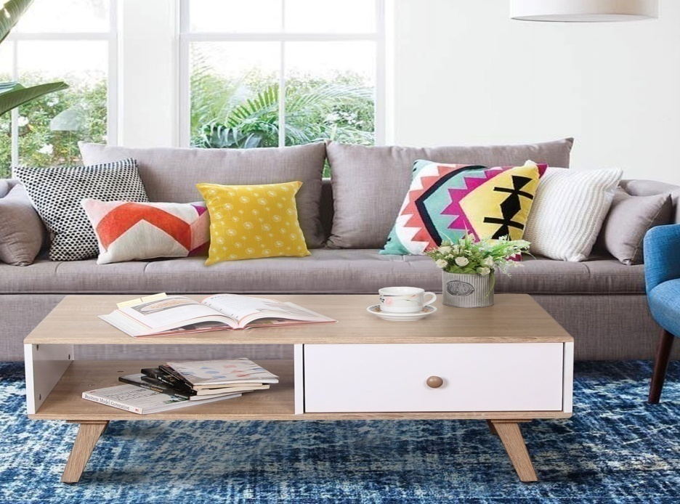
Sofa, Meja dan Dekorasi

Sumber : Google, 2019
Gambar 4.2
Rak TV dan Dekorasi
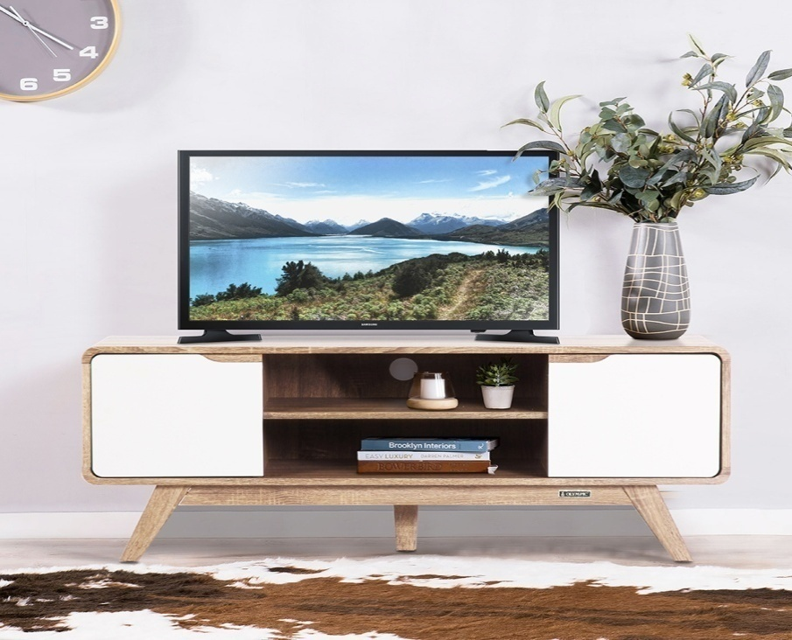

Sumber : Google, 2019
Gambar 4.3
Lemari Hias dan Dekorasi
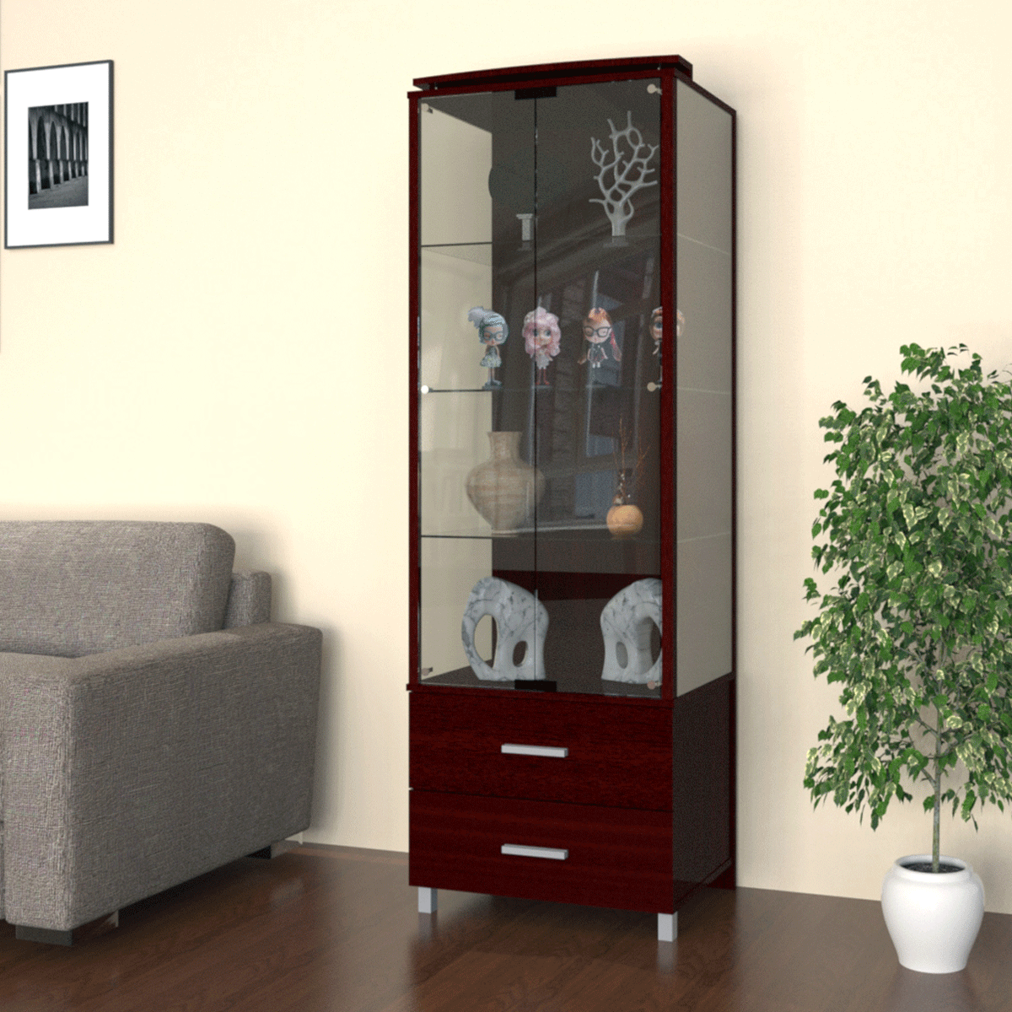

Sumber : Google, 2019

Gambar 4.4
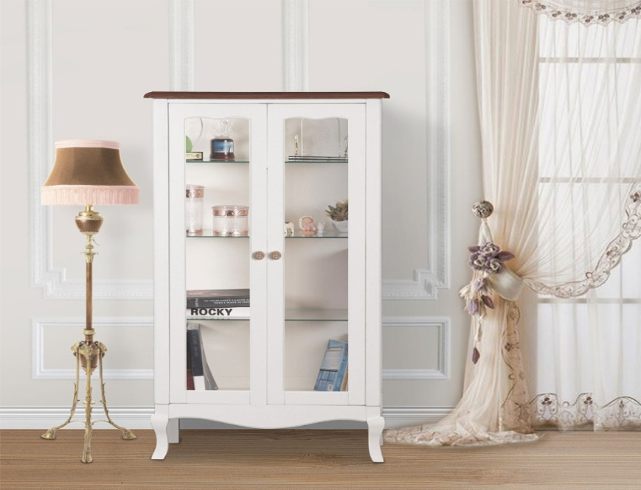
Lemari Hias dan Dekorasi

Sumber : Google, 2019
Gambar 4.5
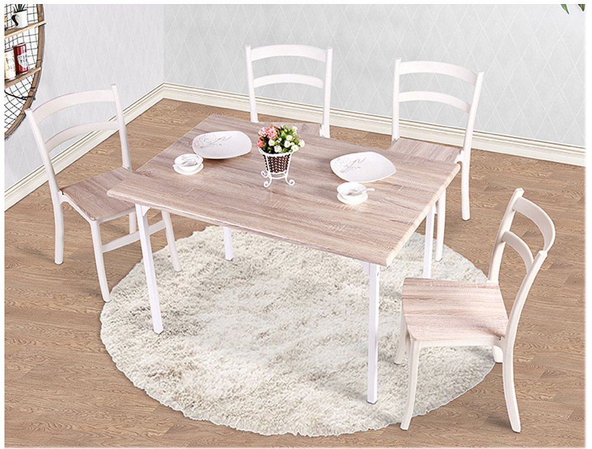
Meja Makan dan Dekorasi

Sumber : Google, 2019
Gambar 4.6
Rak Piring
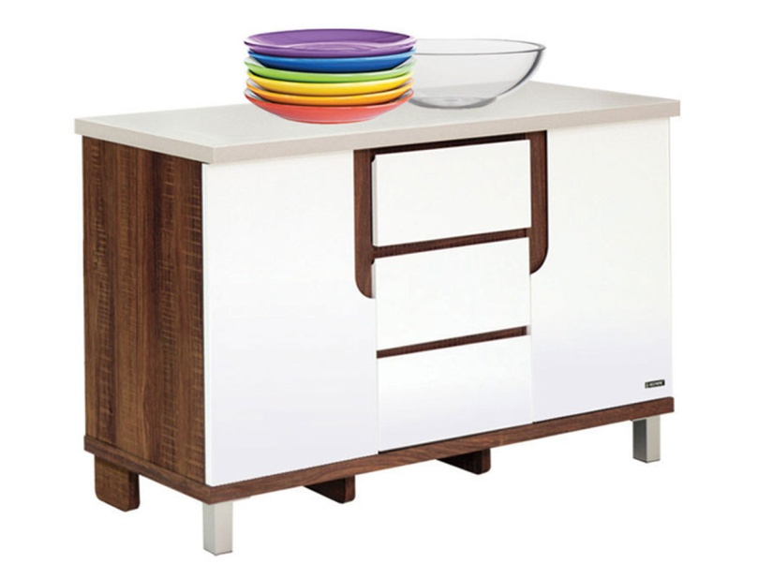

Sumber : Google, 2019
Gambar 4.7
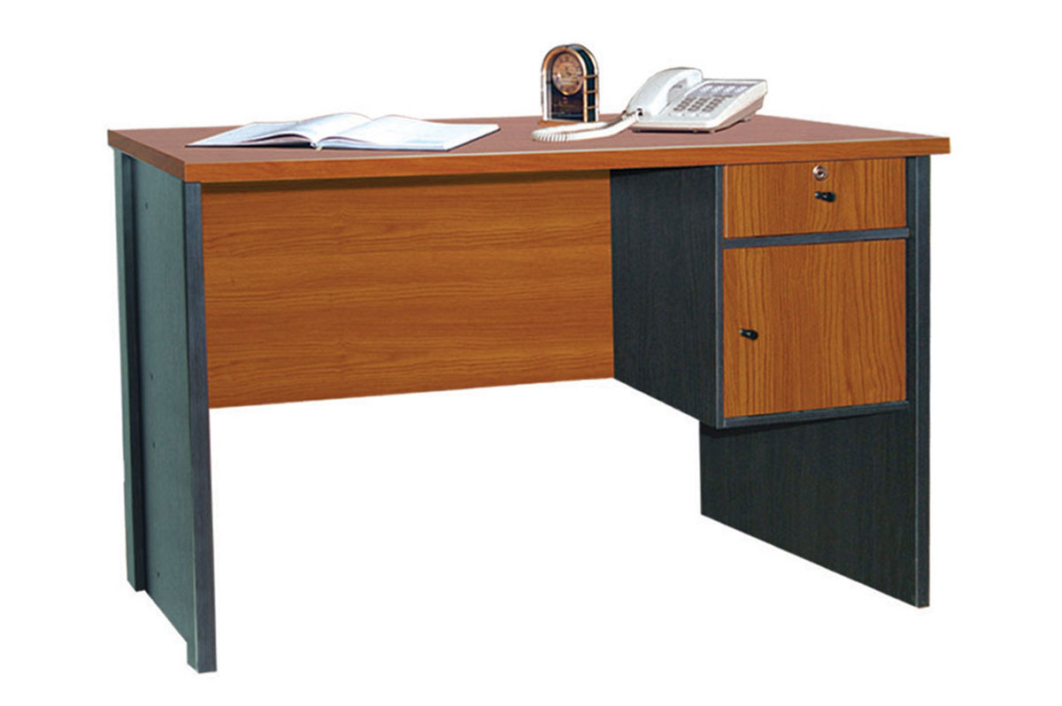
Meja Kantor dan Dekorasi

Sumber : Google, 2019
Gambar 4.8
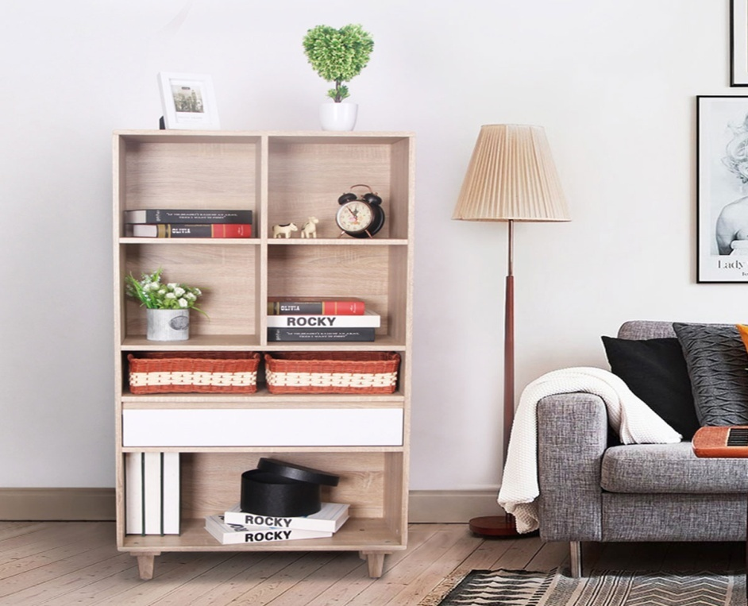
Rak Buku dan Dekorasi

Sumber : Google, 2019
Gambar 4.9
Meja Belajar Anak
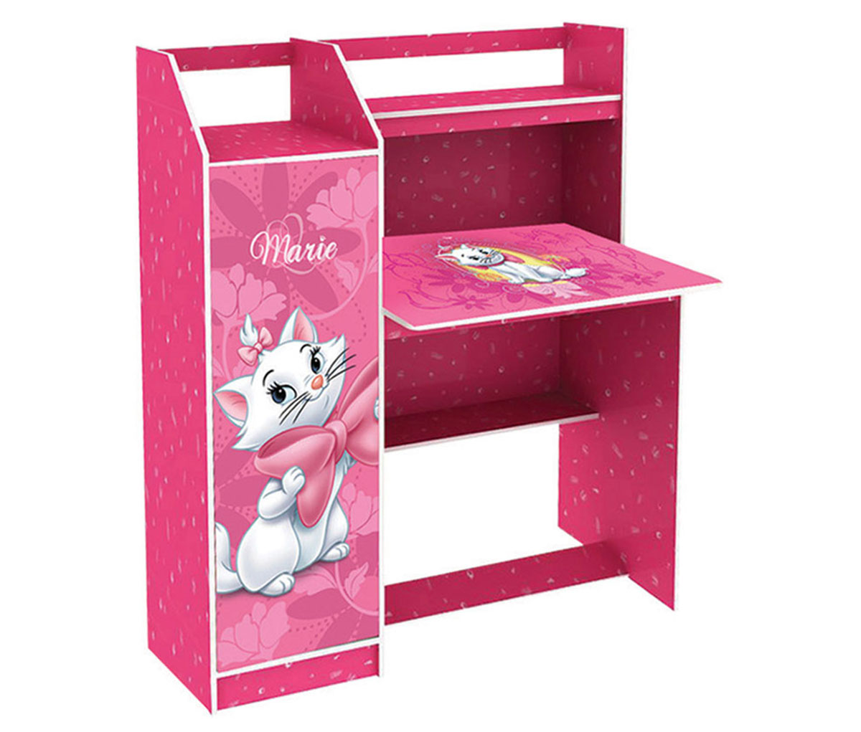

Sumber : Google, 2019
Gambar 4.10
Spring Bed
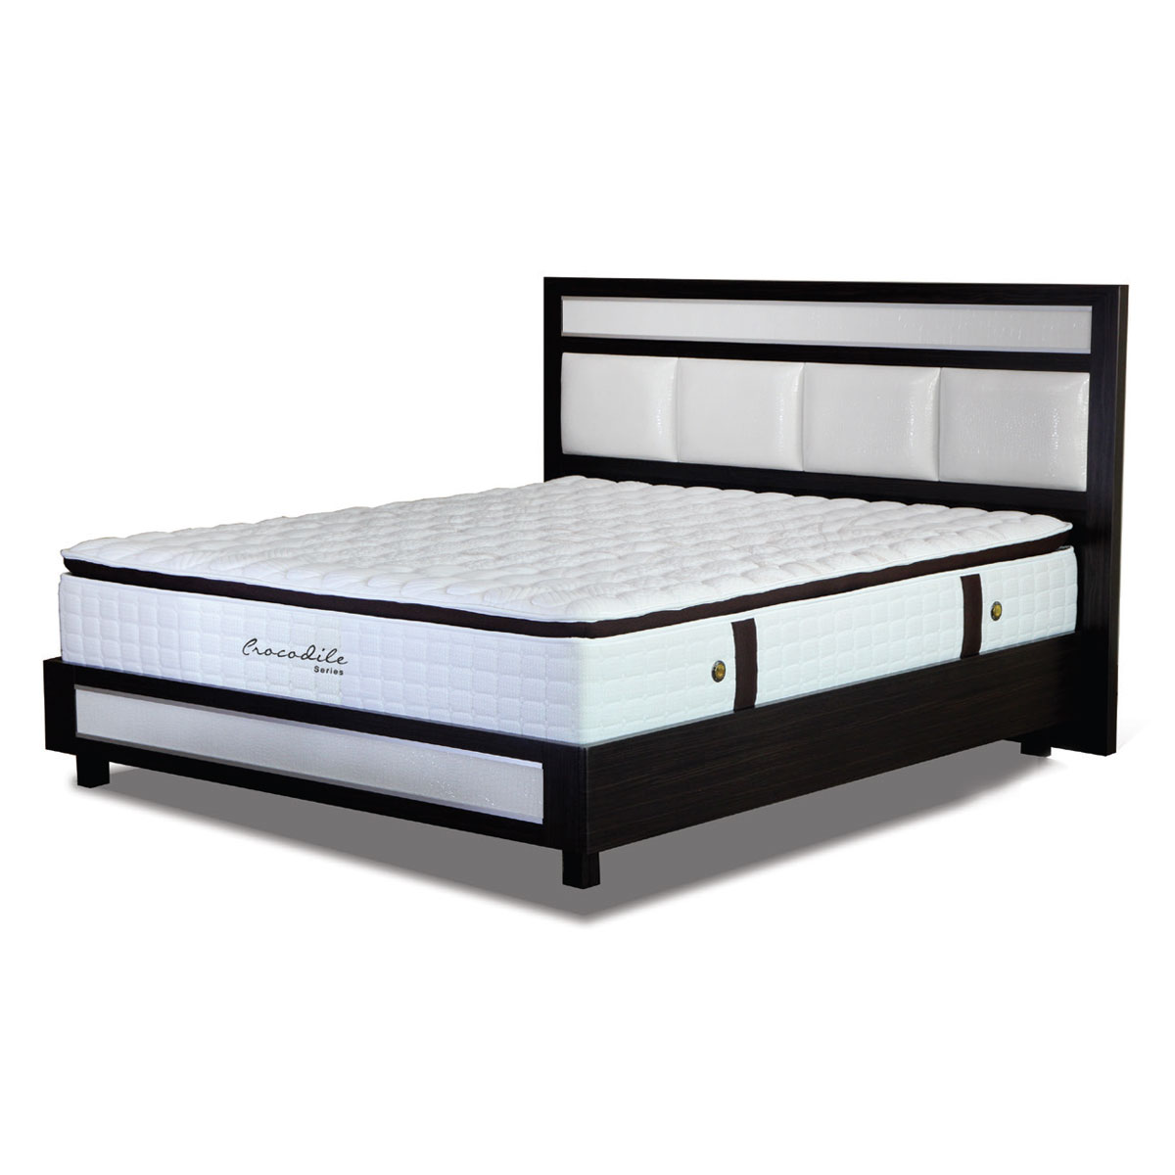

Sumber : Google, 2019
Gambar 4.11
Meja Rias dan Dekorasi
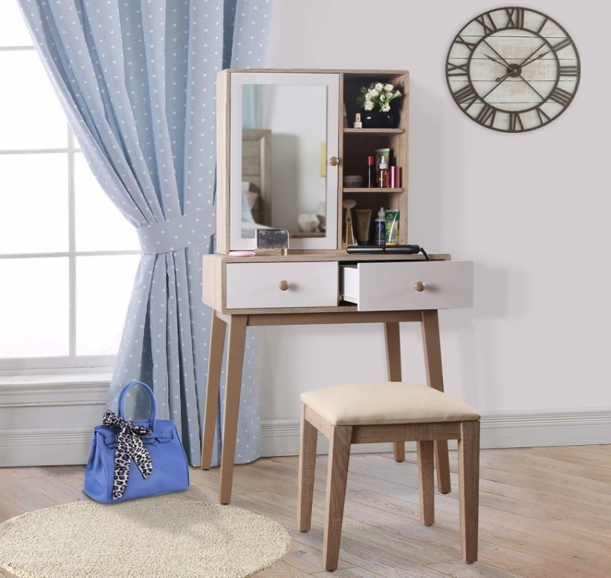

Sumber : Google, 2019

Gambar 4.12
Rak Penyimpanan dan Dekorasi
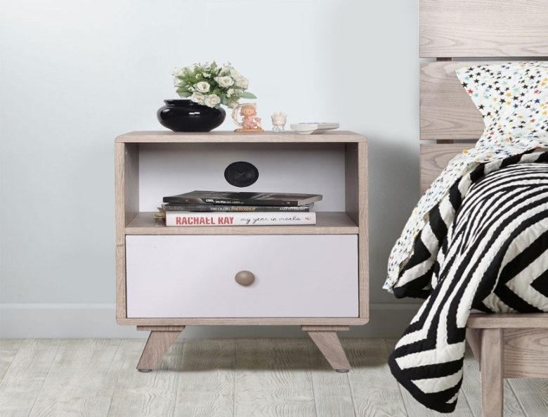

Sumber : Google, 2019
Logo merupakan suatu gambar, tulisan atau kombinasi antara gambar dan tulisan dengan arti tertentu, dan mewakili suatu arti dari perusahaan. Logo harus memiliki filosofi dan kerangka dasar berupa konsep dengan tujuan untuk menggambarkan karakteristik dan identitas perusahaan. Logo biasanya dikenal oleh penglihatan atau visual, seperti ciri khas berupa warna dan bentuk logo tersebut. Logo yang baik harus bisa mewakili produk atau perusahaan dan juga mudah diingat. Oleh karena itu Mebelloka Furnitur yang merupakan furniture Store, memiliki logo dalam menjalankan aktivitas bisnisnya sebagai berikut:
Gambar 4.13
Logo Mebelloka Furnitur

Sumber: Mebelloka Furnitur, 2019

Seperti yang dapat dilihat pada gambar 4.13, logo Mebelloka Furnitur memiliki desain simpel dan minimalis. Menggambarkan mengenai karakteristik produk – produk yang dijual Mebelloka Furnitur, sebagian besar adalah produk – produk dengan desain minimalis yang sedang trend di lingkungan masyarakat. Dengan latar belakang kursi direktur sebagai background, menggambarkan produk – produk furnitur seperti kursi dan produk furnitur lainnya yang di jual oleh Mebelloka Furnitur. Kursi Direktur juga mempunyai arti kedudukan. Oleh karena itu, diharapkan Mebelloka Furnitur juga akan memiki kedudukan yang tinggi dalam pasar furnitur. Kursi juga memiliki filosofi yang diyakini sebagai perwujudan suatu bangsa. Didalamnya terkandung banyak hal seperti ekonomi, sosial, politik dan budaya masyarakat. Hal tersebut berkaitan dengan Mebelloka Furnitur yang menjual produk – produk lokal sebagai perwujudan pelestarian karya anak bangsa dalam mendukung perekonomian negara.

- Gambaran Pasar
Menurut Kotler dan Amstrong (2018:33) “pasar (market) adalah kumpulan pembeli aktual dan potensial dari suatu produk. Para pembeli ini mempunyai kesamaan kebutuhan atau keinginan tertentu yang dapat dipuaskan melalui hubungan pertukaran”. Oleh karena itu, dalam menjalankan suatu bisnis dibutuhkan upaya pemasaran yaitu menata pasar untuk membangkitkan hubungan pelanggan yang menguntungkan. Penciptaan hubungan ini memerlukan usaha, penjual harus mencari pembeli, mengenali kebutuhan mereka, merancang penawaran pasar yang baik, menetapkan harga, dan menyimpan serta mengantarkan produk.
Dalam gambaran pasar, diperlukan ramalan penjualan suatu usaha untuk mengetahui bagaimana gambaran pasar yang ada, gambaran pasar tersebut merupakan target perusahaan yang perlu diperhatikan dalam persaing di pasar.
Tabel 4.1
Mebelloka Furnitur
Rincian Produk Mebelloka Furnitur
Produk | Jenis |  | Variasi | Kode Distributor
Ruang Keluarga / Tamu
Set Sofa / Kursi Tamu | Sofa Jaguar Mini |  | Sahrini | C-221
 |  |  | Matahari(variasi warna) | C-321
 |  |  | Selendang Kepang(variasi warna) | C-321
 | Kursi Minimalis Jati |  | Koper | C-221
 |  |  | Robot | C-211
 |  |  | Balok | C-211
 |  |  | Keranjang | C-211
 | Sofa & Kursi Sudut |  | Sofa Kasterpil | C-220
 |  |  | Kursi Minimalis | C-221
 | Bentuk L |  | Aster | K- FSB-10
 |  |  | Dahlia | K- FSB-11
 |  |  | Phanter | K- FSB-12
 |  |  | Santai | K- FSB-13
Sofa Bed | Biasa |  | Bed MM | K-SFB-22
 |  |  | Bed Reclining (Oscar /Kain) | K-SFB-23
 | Bentuk L |  | Pajero | K-SFB-20
 |  |  | Versase | K-SFB-20
Meja Tamu |  |  | Minimalis | OO1
 |  |  | Klasik | OO2
 |  |  | Simpel | OO3
Lemari Hias |  |  | MI-IG | P-LH-803
 |  |  | UKY | P-LH-808
 |  |  | BTM | P-LH-809
 |  |  | Oak Sanoma | P-LH-837 CLS
Bufet |  |  | Central | P-LH-3008
 |  |  | Minimalis | A-02
 |  |  | Angela | A-03
Rak TV | Biasa |  | CST | P-ATR-0300
 |  |  | BTM | P-ATR-0303
 |  |  | MHG | P-ATR-0305
 | Jati |  | Jati/Cream | P-ATR-0337
 |  |  |  | P-ATR-0338
 |  |  |  | P-ATR-0339
Tabel Lanjutan
Ruang Makan / Dapur
Set Meja Makan |  | 4 Kursi | Meja Kerang | C-KM007
 |  |  | Minimalis | C-KM010
 |  |  | Jati | C-KM006
 |  | 6 Kursi | Jati | C-KM005
 |  |  | Biola Minimalis | C-01
 |  |  | Klasik | C-02
Kitchen Set |  | 2 Pintu | Atas(Putih/ Hitam | P-KCA-9112
 |  |  | Bawah(Putih/ Hitam) | P-KCB-9120
 |  | 3 Pintu | Atas(Putih/ Hitam) | P-KCA-913
 |  |  | Bawah(Putih/ Hitam) | P-KCB-930
Rak Piring |  | 2 Pintu | Gambar Buah | CA-RP-01
 |  |  | Gambar Bunga | CA-RP-02
 |  | 3 Pintu | Gambar Buah | CA-RP-03
 |  |  | Gambar Bunga | CA-RP-04
Lemari Sayur |  | 2 Pintu | Warna | CA-LS-01
 |  |  | Klasil | CA-LS-02
 |  | 3 Pintu | Minimalis | CA-LS-03
 |  |  | Warna | CA-LS-04
Ruang Kerja / Belajar
Meja Belajar |  | Kecil  (805x410x1200) | BEECH | P-MBK-312
 |  | Sedang (1050x400x1200) | BEECH | P-MBS-318
 |  | Besar  (1165x510x1500) | BEECH | P-MBB-3033
 |  | Sedang Karakter | Keropi | P-SD-2321 KRP2
 |  |  | Charmy Kitty | P-SD-2321CMY
 |  |  | Barbie | P-SD-21001 BCF
 |  |  | Princess | P-SD-21501 PCS
 |  |  | Civil War | P-SD-22111 CIV
 |  |  | Spiderman | P-SD-222311 SPD
 |  |  | Tsum - tsum | P-SD-22231 TSM
Meja Komputer |  |  | Jati Classic | P-MK - 280 MT
Meja Kantor |  |  | Minimalis | P-MT-222
Rak Buku |  |  | Sofia the First | P-BC-4911 SEP
 |  |  | 4 Susun Beneton | P-RB-04 S
 |  |  | 4 Susun BEECH | P-RB-1204 BP
 |  |  | Classic | P-BC-1761
Tabel Lanjutan
Kursi Putar |  |  | Direktur Rakuda H | KP-01
 |  |  | Manager Hidrolik | KP-02
 |  |  | Sekertaris Hidrolik | KP-03
Kamar Tidur
Lemari Pakaian | 2 Pintu |  | Oak Sanoma | P-LPC-8271 CLS
 |  |  | Aneka Warna | P-LPC-8229
 |  |  | Jati | p-LPC-8232 AP LJ
 |  |  | Walnut | P-LPC-8252 WQ
 | 3 Pintu |  | Oak Sanoma | P-LP-8370-CLS
 |  |  | Aneka Warna | P-LPC-8326
 |  |  | BEECH | P-LPC-8353 BQ
 |  |  | Walnut | P-LPC-8352 WQ
 | Karakter |  | Spiderman | K-01
 |  |  | Moto-Gp | K-02
 |  |  | Hello Kitty | K-03
 |  |  | Hotwheels | K-04
 |  |  | Frozen Fever | K-05
Spring Bed Set | Forte |  | Ukuran 100 x 200 | SB-01
 |  |  | 120 x 200 | SB-02
 |  |  | 160 x 200 | SB-03
 |  |  | 180 x 200 | SB-04
 | Passionate |  | 100 x 200 | SB-05
 |  |  | 120 x 200 | SB-06
 |  |  | 160 x 200 | SB-07
 |  |  | 180 x 200 | SB-08
 | Classical |  | 100 x 200 | SB-09
 |  |  | 120 x 200 | SB-10
 |  |  | 160 x 200 | SB-11
 |  |  | 180 x 200 | SB-12
Meja Rias |  |  | Jalusi BEECH | P-MRJ-602
 |  |  | CHERRY | P-MR-8600
Dekorasi / Hiasan Ruangan
Poster Kayu |  |  |  | D-01
Rak Gantung |  |  |  | D-02
Tanaman Hias |  |  |  | D-03
Karpet Motif |  |  |  | D-04
Lampu Meja |  |  |  | D-05
Lampu Tidur |  |  |  | D-06
Lampu Gantung |  |  |  | D-07
Sumber: Mebelloka Furnitur, 2019

Tabel 4.2
Mebelloka Furnitur
Daftar Harga Produk (Dalam Rupiah )
Kode Produk | Nama Produk | Harga
ST-J | Sofa Jaguar Minimalis | 3,787,500
KT-MT | Kursi Minimalis Jati | 3,975,000
SKT-S | Sofa & Kursi Sudut | 4,125,000
SK-L | Sofa & Kursi L | 2,475,000
SB-B | Sofa Bed Biasa | 2,250,000
SB-L | Sofa Bed L | 3,975,000
MT | Meja Tamu | 1,065,000
LH | Lemari Hias | 1,582,500
BUF | Bufet | 3,135,000
RT-K | Rak TV Klasik | 652,500
RT-J | Rak TV Jati | 1,290,000
MM-4k | Set Meja Makan 4 Kursi | 2,559,000
MM-6k | Set Meja Makan 6 Kursi | 3,450,000
KS-2pt | Kitchen Set 2 Pintu | 2,041,500
KS-3pt | Kitchen Set 3 Pintu | 2,745,000
RP-2Pt | Rak Piring 2 Pintu | 855,000
RP-3pt | Rak Piring 3 Pintu | 1,045,000
LS-2pt | Lemari Sayur 2 Pintu | 1,500,000
LS-3pt | Lemari Sayur 3 Pintu | 1,800,000
MB-K | Meja Belajar Kecil | 784,500
MB-S | Meja Belajar Sedang | 1,240,500
MB-B | Meja Belajar Besar | 1,672,500
MB-Kar | Meja Belajar Karakter | 1,591,500
MK | Meja Komputer | 571,200
MKK | Meja Kantor | 647,700
RB | Rak Buku | 645,000
KP | Kursi Putar | 611,200
LP-2pt | Lemari Pakaian 2 Pintu | 2,100,000
LP-3pt | Lemari Pakaian 3 Pintu | 2,760,000
LP-Kar | Lemari Pakaian Karakter | 2,359,500
SBS-01 | Spring Bed Forte Ukuran 100 | 5,703,944
SBS-02 | Spring Bed Forte Ukuran 120 | 6,060,440
SBS-03 | Spring Bed Forte Ukuran 160 | 7,327,984
SBS-04 | Spring Bed Forte Ukuran 180 | 7,552,446
SBS-05 | Spring Bed Passionate Ukuran 100 | 3,697,001
Tabel Lanjutan
SBS-06 | Spring Bed Passionate Ukuran 120 | 4,112,913
SBS-07 | Spring Bed Passionate Ukuran 160 | 4,984,350
SBS-08 | Spring Bed Passionate Ukuran 180 | 5,169,199
SBS-09 | Spring Bed Classical Ukuran 100 | 3,623,910
SBS-10 | Spring Bed Classical Ukuran 120 | 3,564,966
SBS-11 | Spring Bed Classical Ukuran 160 | 4,383,588
SBS-12 | Spring Bed Classical Ukuran 180 | 4,482,614
MR-01 | Meja Rias Jalusi | 1,578,000
MR-02 | Meja Rias | 2,398,500
D-01 | Poster Kayu | 78,400
D-02 | Rak Dinding | 302,400
D-03 | Tanaman Hias | 77,600
D-04 | Karpet Motif | 110,400
D-05 | Lampu Meja | 256,000
D-06 | Lampu Tidur | 225,000
D-07 | Lampu Gantung | 115,710
Sumber: Mebelloka Furnitur, 2019

Tabel 4.3
Mebelloka Furnitur
Ramalan Penjualan per Bulan, Tahun 2020 (Unit)
Kode Produk | Bulan |  |  |  |  |  |  |  |  |  |  |  | Total
 | Jan | Feb | Mar | Apr | Mei | Jun | Jul | Ags | Sep | Okt | Nov | Des
ST-J | 1 | 2 | 0 | 1 | 3 | 5 | 2 | 1 | 2 | 2 | 3 | 5 | 27
KT-MT | 1 | 2 | 2 | 2 | 1 | 3 | 1 | 0 | 1 | 2 | 1 | 3 | 19
SKT-S | 1 | 0 | 1 | 1 | 2 | 4 | 0 | 1 | 0 | 2 | 2 | 4 | 18
SK-L | 0 | 1 | 1 | 1 | 1 | 3 | 1 | 1 | 1 | 1 | 1 | 3 | 15
SB-B | 2 | 3 | 2 | 3 | 3 | 1 | 3 | 3 | 3 | 3 | 2 | 1 | 29
SB-L | 2 | 3 | 1 | 3 | 1 | 0 | 2 | 0 | 1 | 1 | 1 | 0 | 15
MT | 1 | 4 | 2 | 3 | 4 | 6 | 4 | 5 | 4 | 5 | 5 | 6 | 49
LH | 2 | 3 | 2 | 2 | 3 | 5 | 2 | 3 | 2 | 3 | 3 | 5 | 35
BUF | 2 | 3 | 1 | 1 | 2 | 4 | 2 | 4 | 4 | 4 | 4 | 4 | 35
RT-K | 2 | 3 | 2 | 2 | 3 | 4 | 3 | 3 | 4 | 5 | 5 | 4 | 40
RT-J | 2 | 2 | 3 | 1 | 2 | 2 | 2 | 3 | 3 | 3 | 3 | 2 | 28
MM-4k | 2 | 3 | 3 | 3 | 1 | 3 | 4 | 5 | 5 | 0 | 0 | 5 | 34
MM-6k | 1 | 2 | 1 | 2 | 2 | 4 | 3 | 4 | 2 | 3 | 3 | 4 | 31
KS-2pt | 1 | 2 | 2 | 3 | 2 | 4 | 3 | 3 | 3 | 4 | 4 | 4 | 35
KS-3pt | 0 | 1 | 0 | 0 | 2 | 3 | 1 | 2 | 1 | 0 | 0 | 3 | 13
RP-2Pt | 3 | 2 | 3 | 3 | 2 | 3 | 4 | 4 | 5 | 4 | 4 | 3 | 40
RP-3pt | 2 | 3 | 2 | 3 | 3 | 4 | 3 | 3 | 2 | 2 | 2 | 4 | 33
LS-2pt | 2 | 2 | 3 | 2 | 2 | 4 | 3 | 2 | 3 | 4 | 4 | 4 | 35
LS-3pt | 1 | 2 | 2 | 3 | 2 | 3 | 3 | 1 | 3 | 2 | 2 | 3 | 27
MB-K | 2 | 0 | 1 | 2 | 2 | 0 | 3 | 4 | 4 | 0 | 0 | 0 | 18
MB-S | 2 | 0 | 1 | 1 | 0 | 0 | 2 | 2 | 1 | 2 | 2 | 0 | 13
MB-B | 0 | 1 | 1 | 1 | 0 | 0 | 3 | 0 | 3 | 0 | 0 | 0 | 9
MB-Kar | 2 | 3 | 2 | 2 | 3 | 2 | 3 | 4 | 4 | 4 | 4 | 2 | 35
MK | 2 | 2 | 1 | 1 | 2 | 1 | 3 | 4 | 4 | 5 | 5 | 1 | 31
MKK | 3 | 1 | 0 | 0 | 1 | 2 | 2 | 1 | 1 | 2 | 2 | 2 | 17
RB | 0 | 1 | 2 | 1 | 0 | 1 | 3 | 2 | 3 | 4 | 4 | 1 | 22
KP | 3 | 1 | 2 | 3 | 1 | 1 | 3 | 2 | 3 | 0 | 0 | 1 | 20
LP-2pt | 3 | 4 | 5 | 5 | 4 | 6 | 5 | 6 | 5 | 5 | 5 | 6 | 59
LP-3pt | 2 | 3 | 0 | 2 | 3 | 5 | 3 | 3 | 4 | 5 | 5 | 5 | 40
LP-Kar | 2 | 3 | 4 | 3 | 4 | 6 | 4 | 3 | 4 | 4 | 4 | 6 | 47
SBS-01 | 0 | 0 | 0 | 0 | 0 | 1 | 1 | 1 | 0 | 1 | 1 | 1 | 6
SBS-02 | 0 | 1 | 0 | 0 | 1 | 2 | 1 | 0 | 1 | 0 | 0 | 2 | 8
Tabel Lanjutan
SBS-03 | 1 | 1 | 1 | 1 | 1 | 0 | 1 | 2 | 1 | 2 | 2 | 0 | 13
SBS-04 | 1 | 2 | 3 | 3 | 2 | 2 | 0 | 1 | 3 | 4 | 4 | 2 | 27
SBS-05 | 0 | 0 | 0 | 1 | 0 | 1 | 2 | 0 | 2 | 0 | 0 | 1 | 7
SBS-06 | 0 | 1 | 1 | 1 | 1 | 0 | 2 | 1 | 0 | 1 | 1 | 0 | 9
SBS-07 | 0 | 1 | 0 | 0 | 1 | 2 | 1 | 0 | 1 | 2 | 2 | 2 | 12
SBS-08 | 2 | 0 | 0 | 0 | 0 | 1 | 1 | 1 | 0 | 1 | 1 | 1 | 8
SBS-09 | 0 | 1 | 1 | 1 | 1 | 0 | 1 | 0 | 1 | 1 | 1 | 0 | 8
SBS-10 | 1 | 0 | 1 | 1 | 0 | 1 | 1 | 1 | 0 | 1 | 1 | 1 | 9
SBS-11 | 0 | 1 | 2 | 2 | 1 | 2 | 0 | 1 | 0 | 0 | 0 | 2 | 11
SBS-12 | 1 | 1 | 0 | 0 | 1 | 3 | 2 | 1 | 2 | 3 | 3 | 3 | 20
MR-01 | 2 | 1 | 2 | 1 | 1 | 2 | 2 | 3 | 4 | 3 | 5 | 2 | 28
MR-02 | 1 | 3 | 1 | 0 | 3 | 4 | 1 | 2 | 1 | 2 | 2 | 4 | 24
D-01 | 3 | 4 | 4 | 5 | 6 | 8 | 6 | 7 | 6 | 7 | 7 | 8 | 71
D-02 | 3 | 4 | 2 | 2 | 4 | 6 | 3 | 4 | 4 | 5 | 5 | 6 | 48
D-03 | 4 | 5 | 4 | 4 | 5 | 7 | 5 | 6 | 6 | 5 | 5 | 7 | 63
D-04 | 4 | 5 | 4 | 4 | 5 | 7 | 5 | 6 | 5 | 5 | 5 | 7 | 62
D-05 | 5 | 6 | 5 | 5 | 6 | 3 | 6 | 6 | 6 | 5 | 6 | 5 | 64
D-06 | 5 | 6 | 5 | 5 | 6 | 5 | 6 | 6 | 6 | 5 | 5 | 5 | 65
D-07 | 2 | 4 | 1 | 1 | 4 | 6 | 2 | 3 |  | 4 | 5 | 6 | 38
TOTAL | 84 | 109 | 89 | 97 | 110 | 152 | 129 | 131 | 134 | 138 | 141 | 156 | 1470
Sumber: Mebelloka Furnitur, 2019
Berdasarkan Tabel 4.3, dapat dilihat ramalan penjualan Mebelloka Furnitur tiap bulannya di tahun 2020. Pada bulan pertama pembukaan usaha penjualan tidak terlalu tinggi karena Mebelloka Furnitur baru mulai beroperasi dan masih belum terlalu dikenal oleh masyarakat. Oleh karena itu dalam menarik calon pembeli maka perlu dilakukan promosi dalam memperkenalkan Mebelloka Furnitur. Dalam rangka memperkenalkan Mebelloka Furnitur akan memberikan diskon harga saat grand opening pada semua produk Mebelloka Furnitur. Pada bulan Febuari, Mei, Juni dan bulan Desember. Pada bulan Febuari menjelang hari raya Imlek dan pada bulan mei dan Juni menjelang hari raya lebaran Idul Fitri diperkirakan penjualan mengalami kenaikan karena akan lebih banyak masyarakat yang mencari furnitur untuk rumahnya. Menggantikan furnitur yang lama maupun dalam menyesuaikan tampilan ruangan dengan furnitur dan dekorasi yang menarik dalam menyambut hari raya lebaran. Begitu pula dengan bulan Desember dalam menyambut liburan panjang natal, pada akhir tahun ini masyarakat lebih cendrung banyak mengeluarkan uang untuk berbelanja.
Tabel 4.4
Mebelloka Furnitur
Ramalan Penjualan Tahun 2020-2024 (Unit)
Kode Produk | 2020 | 2021 | 2022 | 2023 | 2024
ST-J | 27 | 31 | 36 | 41 | 47
KT-MT | 19 | 22 | 25 | 29 | 33
SKT-S | 18 | 21 | 24 | 27 | 31
SK-L | 15 | 17 | 20 | 23 | 26
SB-B | 29 | 33 | 38 | 44 | 51
SB-L | 15 | 17 | 20 | 23 | 26
MT | 49 | 56 | 65 | 75 | 86
LS- | 35 | 40 | 46 | 53 | 61
BUF | 35 | 40 | 46 | 53 | 61
RT-K | 40 | 46 | 53 | 61 | 70
RT-J | 28 | 32 | 37 | 43 | 49
MM-4k | 34 | 39 | 45 | 52 | 59
MM-6k | 31 | 36 | 41 | 47 | 54
KS-2pt | 35 | 40 | 46 | 53 | 61
KS-3pt | 13 | 15 | 17 | 20 | 23
RP-2Pt | 40 | 46 | 53 | 61 | 70
RP-3pt | 33 | 38 | 44 | 50 | 58
LS-2pt | 35 | 40 | 46 | 53 | 61
LS-3pt | 27 | 31 | 36 | 41 | 47
MB-K | 18 | 21 | 24 | 27 | 31
MB-S | 13 | 15 | 17 | 20 | 23
MB-B | 9 | 10 | 12 | 14 | 16
MB-Kar | 35 | 40 | 46 | 53 | 61
MK | 31 | 36 | 41 | 47 | 54
MKK | 17 | 20 | 22 | 26 | 30
RB | 22 | 25 | 29 | 33 | 38
KP | 20 | 23 | 26 | 30 | 35
Tabel Lanjutan
LP-2pt | 59 | 68 | 78 | 90 | 103
LP-3pt | 40 | 46 | 53 | 61 | 70
LP-Kar | 47 | 54 | 62 | 71 | 82
SBS-01 | 6 | 7 | 8 | 9 | 10
SBS-02 | 8 | 9 | 11 | 12 | 14
SBS-03 | 13 | 15 | 17 | 20 | 23
SBS-04 | 27 | 31 | 36 | 41 | 47
SBS-05 | 7 | 8 | 9 | 11 | 12
SBS-06 | 9 | 10 | 12 | 14 | 16
SBS-07 | 12 | 14 | 16 | 18 | 21
SBS-08 | 8 | 9 | 11 | 12 | 14
SBS-09 | 8 | 9 | 11 | 12 | 14
SBS-10 | 9 | 10 | 12 | 14 | 16
SBS-11 | 11 | 13 | 15 | 17 | 19
SBS-12 | 20 | 23 | 26 | 30 | 35
MR-01 | 28 | 32 | 37 | 43 | 49
MR-02 | 24 | 28 | 32 | 37 | 42
D-01 | 71 | 82 | 94 | 108 | 124
D-02 | 48 | 55 | 63 | 73 | 84
D-03 | 63 | 72 | 83 | 96 | 110
D-04 | 62 | 71 | 82 | 94 | 108
D-05 | 64 | 74 | 85 | 97 | 112
D-06 | 65 | 75 | 86 | 99 | 114
D-07 | 38 | 44 | 50 | 58 | 66
Total | 1470 | 1691 | 1944 | 2236 | 2571
Sumber: Mebelloka Furnitur, 2019
Pada Tabel 4.4, merupakan ramalan penjualan selama 5 tahun, yaitu dari tahun 2020 – 2024. Dengan asumsi pada tahun 2021 – 2024 mengalami kenaikan sebesar 15% setiap tahun.

Tabel 4.5
Mebelloka Furnitur
Anggaran Penjualan Tahun 2020 – 2024 (Dalam Rupiah)
Kode Produk | 2020 | 2021 | 2022 | 2023 | 2024
ST-J | 102,262,500 | 117,601,875 | 135,242,156 | 155,528,480 | 178,857,752
KT-MT | 75,525,000 | 86,853,750 | 99,881,813 | 114,864,084 | 132,093,697
SKT-S | 74,250,000 | 85,387,500 | 98,195,625 | 112,924,969 | 129,863,714
SK-L | 37,125,000 | 42,693,750 | 49,097,813 | 56,462,484 | 64,931,857
SB-B | 65,250,000 | 75,037,500 | 86,293,125 | 99,237,094 | 114,122,658
SB-L | 59,625,000 | 68,568,750 | 78,854,063 | 90,682,172 | 104,284,498
MT | 52,185,000 | 60,012,750 | 69,014,663 | 79,366,862 | 91,271,891
LS- | 55,387,500 | 63,695,625 | 73,249,969 | 84,237,464 | 96,873,084
BUF | 109,725,000 | 126,183,750 | 145,111,313 | 166,878,009 | 191,909,711
RT-K | 26,100,000 | 30,015,000 | 34,517,250 | 39,694,838 | 45,649,063
RT-J | 36,120,000 | 41,538,000 | 47,768,700 | 54,934,005 | 63,174,106
MM-4k | 87,006,000 | 100,056,900 | 115,065,435 | 132,325,250 | 152,174,038
MM-6k | 106,950,000 | 122,992,500 | 141,441,375 | 162,657,581 | 187,056,218
KS-2pt | 71,452,500 | 82,170,375 | 94,495,931 | 108,670,321 | 124,970,869
KS-3pt | 35,685,000 | 41,037,750 | 47,193,413 | 54,272,424 | 62,413,288
RP-2Pt | 34,200,000 | 39,330,000 | 45,229,500 | 52,013,925 | 59,816,014
RP-3pt | 34,485,000 | 39,657,750 | 45,606,413 | 52,447,374 | 60,314,481
LS-2pt | 52,500,000 | 60,375,000 | 69,431,250 | 79,845,938 | 91,822,828
LS-3pt | 48,600,000 | 55,890,000 | 64,273,500 | 73,914,525 | 85,001,704
MB-K | 14,121,000 | 16,239,150 | 18,675,023 | 21,476,276 | 24,697,717
MB-S | 16,126,500 | 18,545,475 | 21,327,296 | 24,526,391 | 28,205,349
MB-B | 15,052,500 | 17,310,375 | 19,906,931 | 22,892,971 | 26,326,917
MB-Kar | 55,702,500 | 64,057,875 | 73,666,556 | 84,716,540 | 97,424,021
MK | 17,707,200 | 20,363,280 | 23,417,772 | 26,930,438 | 30,970,003
MKK | 11,010,900 | 12,662,535 | 14,561,915 | 16,746,203 | 19,258,133
RB | 14,190,000 | 16,318,500 | 18,766,275 | 21,581,216 | 24,818,399
KP | 12,224,000 | 14,057,600 | 16,166,240 | 18,591,176 | 21,379,852
LP-2pt | 123,900,000 | 142,485,000 | 163,857,750 | 188,436,413 | 216,701,874
LP-3pt | 110,400,000 | 126,960,000 | 146,004,000 | 167,904,600 | 193,090,290
LP-Kar | 110,896,500 | 127,530,975 | 146,660,621 | 168,659,714 | 193,958,672
SBS-01 | 34,223,664 | 39,357,214 | 45,260,796 | 52,049,915 | 59,857,402
SBS-02 | 48,483,520 | 55,756,048 | 64,119,455 | 73,737,373 | 84,797,980
SBS-03 | 95,263,792 | 109,553,361 | 125,986,365 | 144,884,320 | 166,616,968
SBS-04 | 203,916,042 | 234,503,448 | 269,678,966 | 310,130,810 | 356,650,432
Tabel Lanjutan
SBS-05 | 25,879,007 | 29,760,858 | 34,224,987 | 39,358,735 | 45,262,545
SBS-06 | 37,016,217 | 42,568,650 | 48,953,947 | 56,297,039 | 64,741,595
SBS-07 | 59,812,200 | 68,784,030 | 79,101,635 | 90,966,880 | 104,611,912
SBS-08 | 41,353,592 | 47,556,631 | 54,690,125 | 62,893,644 | 72,327,691
SBS-09 | 28,991,280 | 33,339,972 | 38,340,968 | 44,092,113 | 50,705,930
SBS-10 | 32,084,694 | 36,897,398 | 42,432,008 | 48,796,809 | 56,116,330
SBS-11 | 48,219,468 | 55,452,388 | 63,770,246 | 73,335,783 | 84,336,151
SBS-12 | 89,652,280 | 103,100,122 | 118,565,140 | 136,349,911 | 156,802,398
MR-01 | 44,184,000 | 50,811,600 | 58,433,340 | 67,198,341 | 77,278,092
MR-02 | 57,564,000 | 66,198,600 | 76,128,390 | 87,547,649 | 100,679,796
D-01 | 5,566,400 | 6,401,360 | 7,361,564 | 8,465,799 | 9,735,668
D-02 | 14,515,200 | 16,692,480 | 19,196,352 | 22,075,805 | 25,387,176
D-03 | 4,888,800 | 5,622,120 | 6,465,438 | 7,435,254 | 8,550,542
D-04 | 6,844,800 | 7,871,520 | 9,052,248 | 10,410,085 | 11,971,598
D-05 | 16,384,000 | 18,841,600 | 21,667,840 | 24,918,016 | 28,655,718
D-06 | 14,625,000 | 16,818,750 | 19,341,563 | 22,242,797 | 25,579,216
D-07 | 4,396,980 | 5,056,527 | 5,815,006 | 6,687,257 | 7,690,346
Total | 2,579,629,536 | 2,966,573,966 | 3,411,560,061 | 3,923,294,071 | 4,511,788,181
Sumber: Mebelloka Furnitur, 2019
Tabel 4.5 merupakan ramalan anggaran penjualan selama 5 tahun Mebelloka Furnitur dari tahun 2020-2021.

- Target Pasar yang Dituju
- Segmentasi
Menurut Kotler and Amrstrong (2018:74) Segmentasi pasar adalah “Dividing a market into distinct groups of buyers who have different needs, characteristics, or behaviors and who might require separate marketing strategies or mixes”. Artinya “Membagi pasar menjadi kelompok pembeli yang berbeda yang memiliki kebutuhan, karakteristik, atau perilaku yang berbeda dan yang mungkin memerlukan strategi atau campuran pemasaran terpisah.
Pasar terdiri dari banyak jenis konsumen, produk, dan kebutuhan. Pemasar harustentukan segmen mana yang menawarkan peluang terbaik. Konsumen dapat dikelompokkan dandisajikan dengan berbagai cara berdasarkan geografis, demografis, psikografis, dan perilaku”. Berikut ini adalah kelompok – kelompok segmentasi pasar Mebelloka Furnitur:
- Segmentasi Georafis
Segmentasi geografis membagi pasar menjadi unit geografis yang berbeda seperti negara, negara bagian, wilayah, kabupaten. Pemilihan lokasi usaha dengan geografis yang tepat akan memberikan dampak positif bagi keberhasilan suatu usaha. Mebelloka Furnitur akan didirikan di ruko Cibubur Time Squares yang terletak di wilayah Cibubur, Jakarta Timur. Mebelloka Furnitur memilih lokasi tersebut karena merupakan wilayah berkembang dengan lokasi yang mudah diakses.
- Segmentasi Demografis
Membagi pasar menjadi kelompok berdasarkan usia, jenis kelamin, ukuran keluarga, pendapatan, pekerjaan, pendidikan, agama, ras dll. Segmentasi demografis Mebelloka Furnitur adalah individu dengan usia 20 tahun ketas, jenis kelamin perempuan atau laki – laki, umumnya individu yang sudah berkeluarga atau belum dan memiliki rumah atau property lainnya.
- Segmentasi Psikografis
Membagi pelanggan menjadi kelompok berbeda berdasarkan kelas sosial, gaya hidup, atau karakteristik kepribadian. Mebelloka Furnitur memiliki segmentasi psikografis dengan karakteristik individu yang memiliki gaya hidup modern dan trendy dalam membangun tempat tinggal yang berkualitas dan nyaman.

- Segmentasi Perilaku
Segmentasi perilaku berarti mengelompokkan pelanggan berdasarkan pengetahuan, sikap, kebutuhan atau reaksinya terhadap suatu produk dan atau jasa. Segmentasi perilaku Mebelloka Furnitur adalah individu ketertarikan dalam merias ruangan dan menata ruangan, memiliki gaya hidup rapi dan teratur dalam mengorganisir setiap kebutuhan rumah tangga.
- Targer Pasar
Penetapan target pasar yaitu proses mengevaluasi daya tarik masing –masing segmen pasar dan memilih satu atau lebih jumlah segmen yang dimasuki. Perusahaan harus menargetkan daya tarik segmen di mana perusahaan dapat menghasilkan nilai pelanggan terbesar dan mempertahankannya sepanjang waktu. Target pasar yang dituju oleh Mebelloka Furnitur adalah individu, maupun intansi bisnis yang membutuhkan furnitur. Dengan segmentasi kalangan menengah keatas. Laki – laki atau perempuan, umur 20 tahun keatas, biasanya orang yang sudah berumah tangga dan memiliki rumah atau property lainnya, atau pemilik bisnis yang memerlukan furnitur dalam menjalankan bisnisnya seperti restoran, bisnis property atau perkantoran yang berada di sekitar daerah Cibubur, dengan skala usaha menengah.

- Strategi Pemasaran
Menurut Kotler and Amrstrong (2018:74) “strategi pemasaran adalah logika pemasaran dimana perusahaan berharap untuk menciptakan nilai pelanggan dan mencapai hubungan yang menguntungkan”. Perusahaan memutuskan pelanggan mana yang akan dilayani (segmentasi dan penetapan target) dan bagaimana cara perusahaan melayaninya (diferensiasi dan positioning). Perusahaan mengenali keseluruhan pasar, lalu membaginya menjadi segmen – segmen yang lebih kecil, memilih segmen yang paling menjanjikan, dan memusatkan perhatian pada pelayanan dan pemuasan pelanggan dalam segmen ini.
- Diferensiasi
Menurut Kotler and Amrstrong (2018:77) “Diferensiasi adalah benar – benar mendiferensiasikan penawaran pasar perusahaan sehingga perusahaan dapat memberikan nilai lebih kepada konsumen”. Setelah perusahaan memilih posisi yang diinginkan, perusahaan harus mengambil langkah yang kuat untuk menghantarkan dan menyampaikan posisi itu kepada konsumen sasaran. Seringkali sarana yang paling menarik dari diferensiasi bagi konsumen adalah manfaat yang terkait dengan kinerja. Diferensiasi termasuk bentuk, fitur, kualitas kinerja, kualitas kesesuaian, daya tahan, kehandalan, perbaikan dan gaya. Mebelloka Furnitur menawarkan diferensiasi berupa menampilkan produk – produk penjualan dengan display produk yang menarik dan didukung dengan desain interior yang mendukung, kualitas dan pelayanan terbaik. Sehingga fokus Mebelloka Furnitur yaitu memberikan pengalaman berbelanja yang lebih berkesan dalam memberikan kepuasan bagi konsumen.
- Positioning
Menurut Kotler and Amrstrong (2018:75) “Positioning adalah pengaturan produk untuk menduduki tempat yang jelas, berbeda, dan di inginkan dibandingkan produk pesaing dalam pikiran konsumen sasaran”. Mebelloka Furnitur menempatkan diri sebagai furniture store yang menjual berbagai perabotan furnitur terkini dengan memberikan harga bersaing dengan kualitas yang baik dan selalu memberikan pelayanan terbaik demi tercapainya kepuasan pelanggan.
- Penetapan Harga Produk
Menentukan strategi penetapan harga yang tepat dan menerapkannya dapat menjadi hal yang sangat penting bagi kesuksesan perusahaan bahkan keberlangsungan perusahaan. Karena harga adalah jumlah semua nilai yang diberikan oleh pelanggan untuk mendapatkan suatu produk atau jasa dari perusahaan dan perusahaan juga mendapatkan keuntungan dari proses penjualan. Harga juga merupakan faktor utama yang mempengaruhi pilihan para pembeli. Oleh karena itu, harga merupakan salah satu elemen yang paling penting dalam menentukan pangsa pasar dan keuntungan suatu perusahaan.
Menurut Kotler and Amrstrong (2018:332) terdapat beberapa metode yang dapat digunakan dalam menentukan yaitu:
- Market – Skimming Pricing
Merupakan sebuah cara untuk menentukan harga pada produk baru dengan menetapkan harga yang tinggi untuk mendapatkan keuntungan pendapatan maksimum dari lapisan demi lapisan segmen yang bersedia membayar harga yang cukup tinggi. Pada umumnya strategi ini akan mengakibatkan perusahaan menghasilkan penjualan yang lebih sedikit tetapi lebih menguntungkan.
- Market – Penetration Pricing
Strategi ini berfokus kepada menetapkan harga yang rendah bagi produk baru untuk menarik sejumlah besar pembeli dan pangsa pasar yang lebih besar. Strategi ini biasanya digunakan oleh perusahaan yang telah memiliki kapitalitas yang besar dan dapat mengatur harga di suatu pasar. Perusahaan yang biasa menerapkan strategi ini adalah para industri dan pemasok besar.

- Cost – Based Pricing
Merupakan metode penetapan harga yang paling dasar dan mudah untuk dilakukan, karena perhitungan yang dilakukan adalah melibatkan perhitungan biaya produksi, distribusi, penjualan produk, ditambah tingkat pengembalian resiko yang wajar bagi usaha. Perusahaan yang memiliki biaya operasional yang lebih kecil dapat menentukan harga yang lebih murah dibandingkan dengan pesaing.
- Value – Based Pricing
Menetapkan harga berdasarkan persepsi nilai dari pembeli, bukan dari biaya penjual. Pemasar tidak dapat menetapkan harga secara sepihak, perlu adanya perhitungan bersama dengan variabel bauran pemasaran yang lain. Dapat dikatakan konsumen memegang kendali dalam menentukan harga sebuah produk / jasa yang ada di pasar.
- Competition Based Pricing
Metode ini menggunakan harga pesaing sebagai standar atau dasar untuk menetapkan harga terhadap produk dan jasa yang perusahaan tawarkan. Dalam menggunakan metode ini, tidak harus selalu menentukan harga yang lebih rendah atau lebih tinggi dari pesaing. Namun yang harus diperhatikan adalah nilai tambah yang diberikan oleh pesaing tersebut kepada konsumen yang tercermin dari harga yang ditawarkan. Karena pada sejatinya konsumen akan selalu membandingkan harga satu produk yang dijual dengan produk dijual pesaing untuk mendapatkan manfaat yang lebih. Disinilah tugas seorang pelaku usaha untuk memberikan nilai tambah yang lebih bagi konsumen. Berdasarkan uraian penjelasan diatas, Mebelloka Furnitur melakukan penetapan harga menggunakan strategi Competition Based Pricing, dimana Mebelloka Furnitur menetapkan harga produk dengan memperhatikan harga dari pesaing sebagai standar penetapan harga produk Mebelloka furnitur.
- Saluran Distribusi
Distribusi dapat diartikan sebagai kegiatan pemasaran yang berusaha memperlancar dan mempermudah penyampaian barang dan jasa dari produsen kepada konsumen, sehingga penggunanya sesuai dengan yang diperlukan (jenis, jumlah, harga, tempat, dan saat dibutuhkan). Pengusahan harus bisa mengetahui dan mengetahui alur perjalanan sebuah produk untuk dapat sampai ke tangan konsumen.
Menurut Kotler & Amrstrong (2018:361) Terdapat beberapa saluran distribusi yang dibagi menjadi beberapa kategori, yaitu:
- Berdasarkan Cara Menyalurkan
Saluran distribusi dapat di bagi menjadi saluran distribusi langsung dan tidak langsung. Selain distribusi langsung adalah saluran yang tidak mempunyai tingkat pelantara, produsen langsung berhubungan dengan konsumen untuk memasarkan produk atau jasa. Saluran distribusi tidak langsung adalah saluran yang memiliki satu atau lebih perantara.
- Berdasarkan Jumlah Tingkat Saluran
Sebuah usaha dapat dikelompokkan menjadi tiga tingkatan, yaitu:
- Saluran Tingkat Nol ( Direct Marketing Channel )
Pada saluran ini penjual langsung memasarkan produknya ke konsumen tanpa perantara, oleh karena itu proses ini berlangsung cepat. Saluran ini dapat dikatakan sebagai saluran distribusi langsung.

- Saluran Tingkat Satu
Pada saluran ini perusahaan memiliki satu perantara distribusi yang biasa dikenal dengan pengecer ( retailer ). Saluran ini termasuk dalam saluran tidak langsung karena melalui perantara distribusi yaitu pengecer ( retailer ).
- Saluran Tingkat Dua
Pada tingkat ini sebuah perusahaan telah memiliki dua perantara distribusi, yaitu pengecer dan pedagang besar. Saluran ini juga termasuk dalam saluran tidak langsung karena melalui perantara distribusi.
- Saluran Tingkat Tiga
Jenis saluran yang terakhir adalah saluran tingkat tiga dimana sebuah perusahaan memiliki tiga perantara distribusi, yaitu pengecer, pedagang besar, dan pedagang grosir.
Berdasarkan penjelasan diatas, Mebelloka Furnitur termasuk dalam saluran distribusi langsung / saluran tingkat nol karena Mebelloka Furnitur memasarkan produknya secara langsung kepada konsumen akhir tanpa perantara.

- Strategi Promosi
Menurut Kotler dan Amstrong (2018 : 439) “promosi diartikan sebagai sebuah kegiatan yang berfokus kepada menarik perhatian pelanggan untuk mengkonsumsi dan membeli produk perusahaan yang diharapkan dapat menambah tingkat penjualan”. Berikut dibawah ini merupakan alat – alat promosi yang dapat digunakan:
- Advertising
Advertising atau iklan adalah bentuk presentasi dan promosi tentang ide, barang, dan jasa melalui surat kabar, radio, majalah, televisi, bioskop, ataupun dalam bentuk poster (bentuk promosi berbayar) yang dipasang di tempat – tempat strategis. Iklan dapat membangun citra jangka panjang bagi perusahaan atau memicu penjualan cepat.
- Sales Promotion
Menjual atau memasarkan produk atau jasa dengan cara memajang di tempat-tempat khusus, yang menarik perhatian dalam jangka waktu singkat, sehingga konsumen mudah untuk melihatnya.
- Personal Selling
Presentasi lisan dalam percakapan dengan satu calon pembeli atau lebih yang ditujukan untuk menciptakan penjualan dan membangun hubungan baik.
- Public Relation
Membangun hubungan yang baik dengan publik yaitu dengan menciptakan citra perusahaan yang baik. Alat promosi ini memberikan informasi mengenai perusahaan, produk atau jasa dan juga mengenai isu – isu, rumor, dan acara yang disampaikan melalui media massa.

- Direct Marketing
Hubungan langsung dengan konsumen untuk memperoleh respon langsung dan membangun hubungan jangka panjang dengan konsumen menggunakan surat, telepon, e-mail, televisi, radio dan alat penghubung non personal lainnya untuk berkomunikasi secara langsung dengan pelanggan.
Berikut adalah upaya – upaya promosi yang akan dilakukan oleh Mebelloka Furnitur sebagai berikut:
- Word of Mouth
Pemasaran dari mulut ke mulut dapat berupa komunikasi lisan, tertulis atau secara elektronik dari satu orang ke orang lainnya. Pemasaran ini ditujukan kepada konsumen yang memiliki pengalaman atau informasi mengenai suatu tempat dan kemudian akan menyampaikan kesan kepada teman, kerabat atau relasi terdekatnya. Melalui strategi promosi ini Mebelloka Furnitur akan terus memberikan pengalaman terbaik bagi setiap pelanggan, sehingga diharapkan pelanggan memiliki kesan yang baik terhadap Mebelloka Furnitur dan pemasaran melalui word of mouth ini dapat berjalan secara efektif.
- Media Sosial
Jejaring media sosial digunakan oleh masyarakat secara luas sehingga dapat dimanfaatkan sebagai sarana untuk memperkenalkan usaha Mebelloka Furnitur dan sebagai sarana berinteraksi dengan calon konsumen. Melalui media sosial Mebelloka Furnitur dapat menjangkau pasar secara efisien dan efektif karena tidak memerlukan biaya yang mahal juga dengan cara yang mudah. Media sosial yang dapat digunakan sebagai media promosi Mebelloka Furnitur yaitu Facebook & Instagram.
Karena kedua media tersebut merupakan media sosial yang paling banyak digunkan saat ini dan juga cocok sebagai media promosi bisnis.
- Business Card
Business Card atau kartu nama bisnis berisi informasi mengenai kontak yang dapat dihubungi terkait kegiatan suatu bisnis seperti no telepon, alamat website dan media social Mebelloka Furnitur. Kartu nama berguna bagi sales Mebelloka Furnitur dalam memperkenalkan dan memberikan informasi kontak Mebelloka Furnitur yang dapat di hubungi oleh calon customer.
- Promosi Grand Opening
Sebagai strategi dalam memperkenalkan dan menarik pelanggan, Mebelloka Furnitur memberikan penawaran khusus berupa potongan harga up to 15% untuk semua produk Mebelloka Furnitur. Juga voucher belanja sampai dengan Rp 200.000 bagi customer yang membagikan momen tentang Mebelloka Furnitur lewat instagram atau memberikan review testimoni di google. Dengan upaya tersebut diharapkan pelanggan dapat tertarik untuk berkunjung ke Mebelloka Furnitur. Dengan potongan harga yang diberikan diharapkan mempengaruhi keputusan untuk membeli produk furnitur. Dan testimoni dan review yang dibagikan lewat media sosial, pelanggan secara tidak langsung juga ikut mempromosikan Mebelloka Furnitur.
- Brousur
Brousur adalah kertas yang dapat disebarkan dan berisi informasi yang ingin disampaikan mengenai perusahaan kepada masyarakat. Mebelloka Furnitur akan membuat brousur dengan desain menarik dan juga memberikan informasi promo – promo yang ditawarkan dalam penjualan furnitur Mebelloka Furnitur. Brousur tersebut akan disebarkan di lingkungan sekitar mall Cibubut Time Square dan ke komplek – komplek perumahan di sekitar daerah Cibubur.
Gambar 4.14
Facebook Mebelloka Furnitur
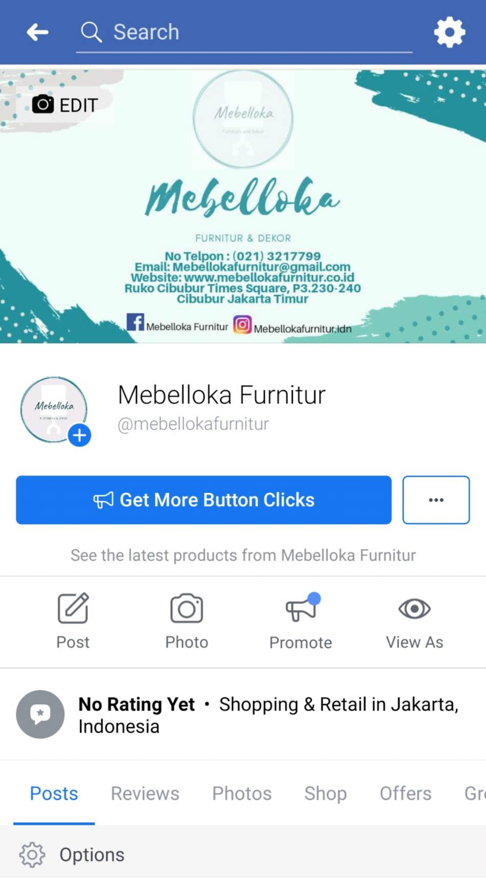

Sumber: Mebelloka Furnitur, 2019

Gambar 4.15
Instagram Mebelloka Furnitur
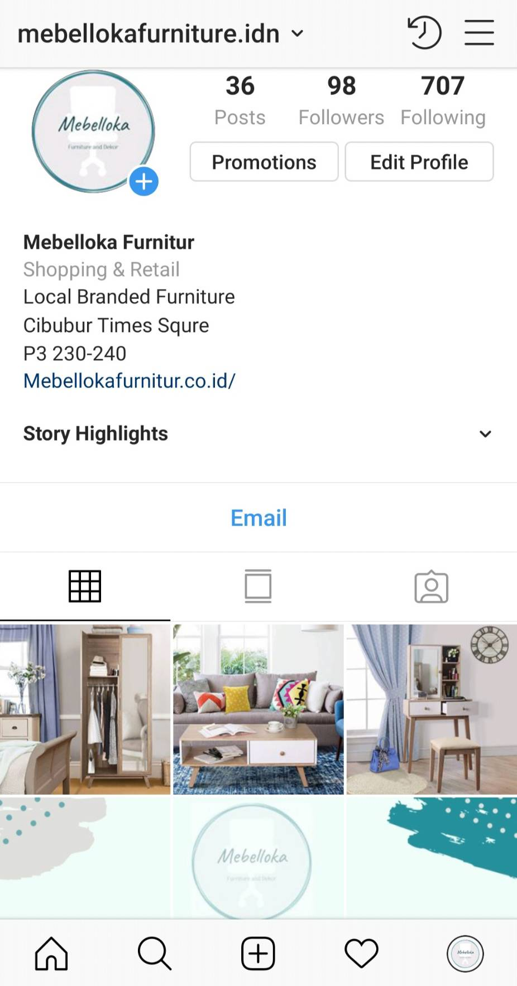
Sumber: Mebelloka Furnitur, 2019

Gambar 4.16
Kartu Nama Mebelloka Furnitur

Sumber: Mebelloka Furnitur, 2019

Gambar 4.17
Brousur Mebelloka Furnitur
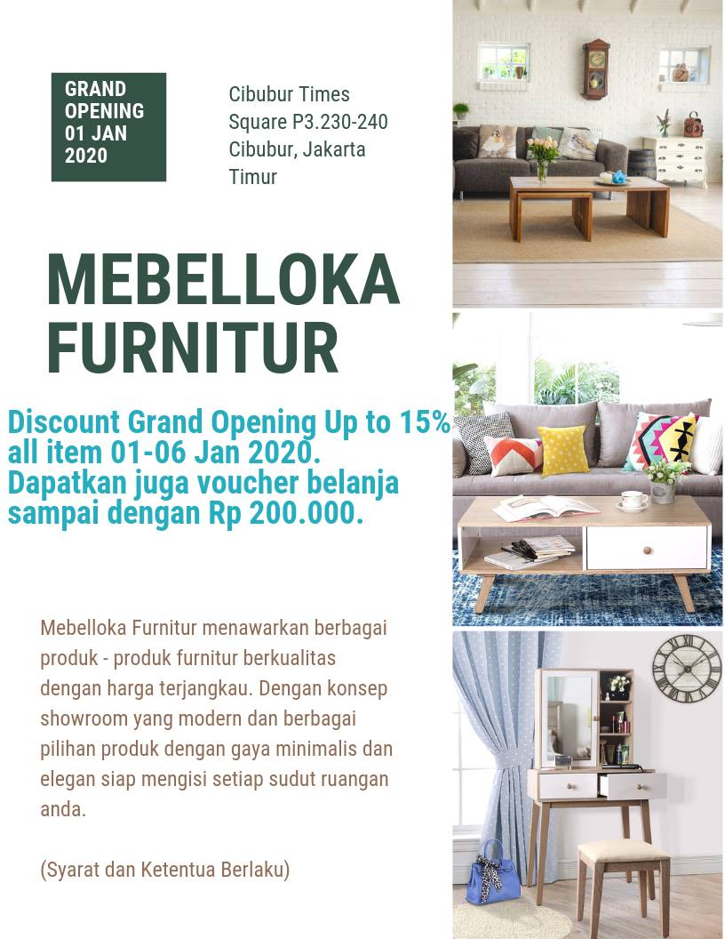
Sumber: Mebelloka Furnitur, 2019

